TUẦN 26
CHỦ ĐỀ 5. ỨNG DỤNG TIN HỌC
BÀI 12: TÌM HIỂU VỀ THẾ GIỚI TỰ NHIÊN (1 Tiết)
I. YÊU CẦU CẦN ĐẠT
1. Kiến thức, kĩ năng
- Nhận thấy nhờ sử dụng máy tính mà con người quan sát được và biết thêm về thế giới tự nhiên một cách sinh động và trực quan.
- Kể lại được những gì quan sát đã đem lại thêm hiểu biết mới.

2. Năng lực, phẩm chất
- Năng lực tự chủ và tự học: Tự học tập, nghiên cứu bài học và trả lời các yêu cầu của GV.
- Năng lực giao tiếp và hợp tác: Hợp tác, trảo đổi với bạn trong học tập.
- Năng lực giải quyết vấn đề và sáng tạo: Biết suy luận trả lời các câu hỏi mà giáo viên giao.
- Nhân ái: Yêu thương đoàn kết với bạn bè, giúp đỡ bạn trong học tập.
- Chăm chỉ: Chăm học, chăm làm, hăng say học hỏi và nhiệt tình giơ tay phát biểu bài.
II. ĐỒ DÙNG DẠY HỌC
1. Giáo viên: Kế hoạch bài dạy, bài giảng điện tử, máy tính, máy chiếu, SGK.
2. Học sinh: Sách giáo khoa, vở ghi, đủ dụng cụ học tập.
III. CÁC HOẠT ĐỘNG DẠY HỌC
Ngày dạy: 11,12,14/03/2024
Hoạt động của giáo viên | Hoạt động của học sinh
1. Khởi động(5p)
KTBC: Em hãy mở phần mềm trình chiếu và gõ họ và tên của mình lên trang trình chiếu đầu tiên.  - Nhận xét – tuyên dương.  - Cho HS đọc phần mở đầu trong SGK.  - GV dẫn dắt vào bài mới. | - HS thực hiện  - Nhận xét bạn  - HS đọc.  - Hs viết bài.
2. Khám phá(15p)
Hoạt động 1: Mở phần mềm khám phá thế giới tự nhiên và tìm hiểu về Hệ Mặt Trời.(5p)  - GV hướng dẫn học sinh mở phần mềmKids Games Learning Science trên màn hình học sinh.  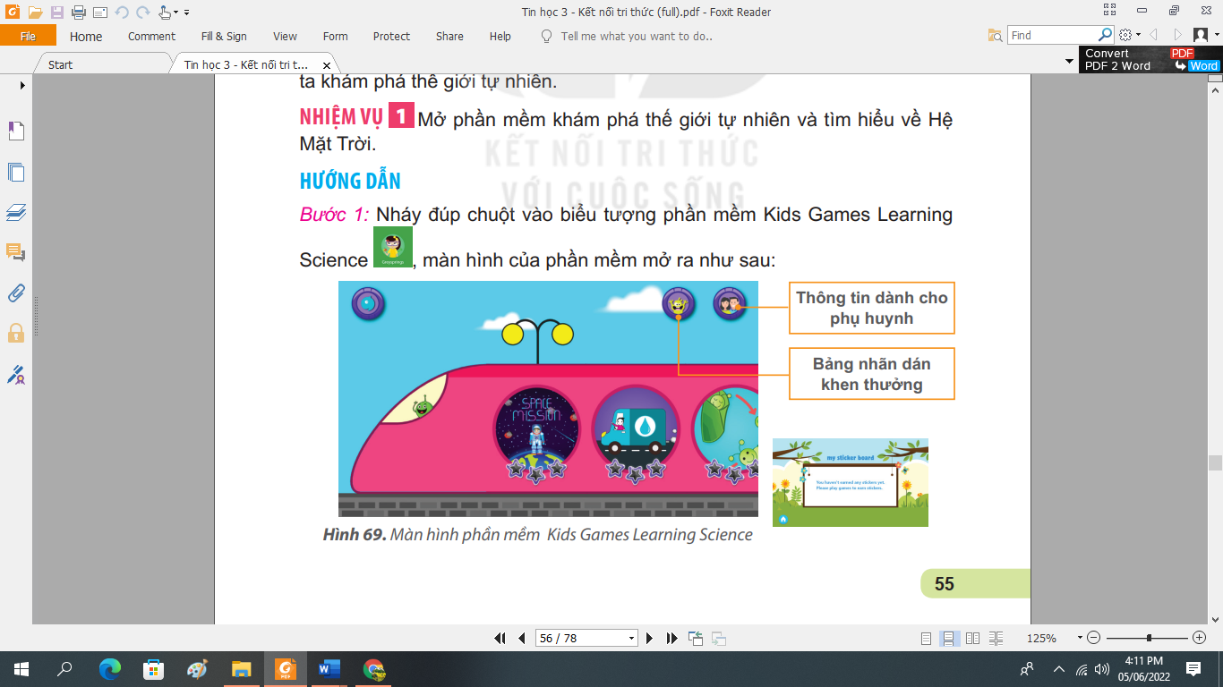  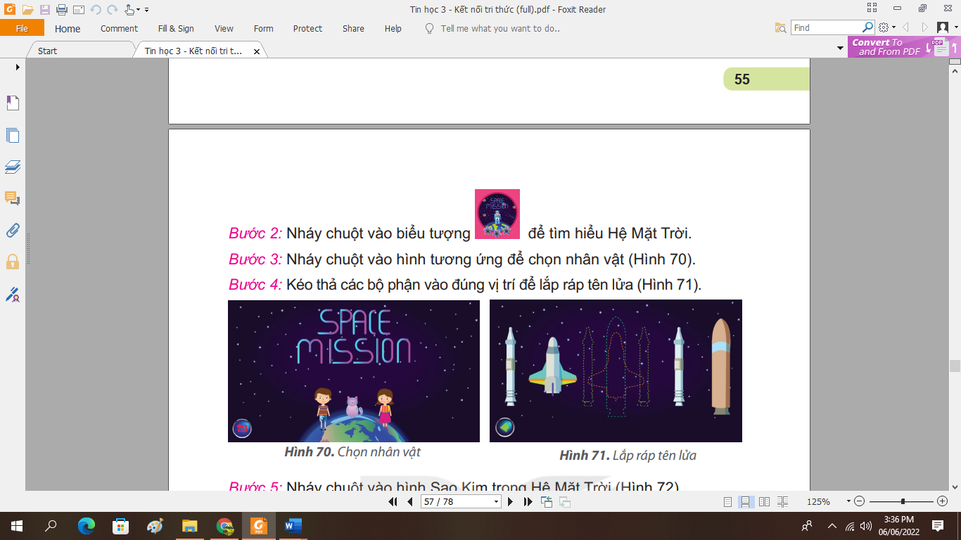  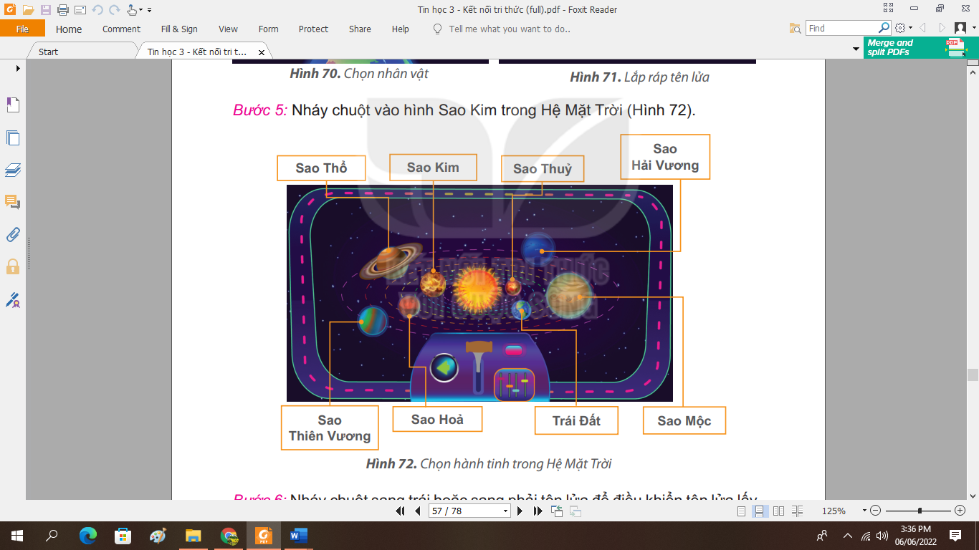  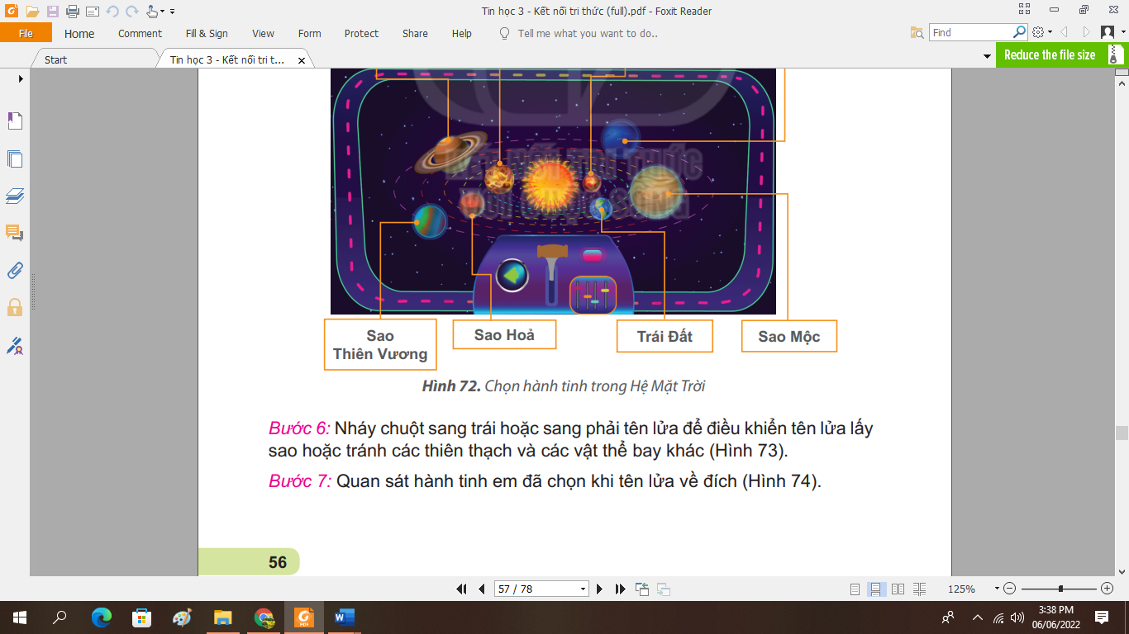  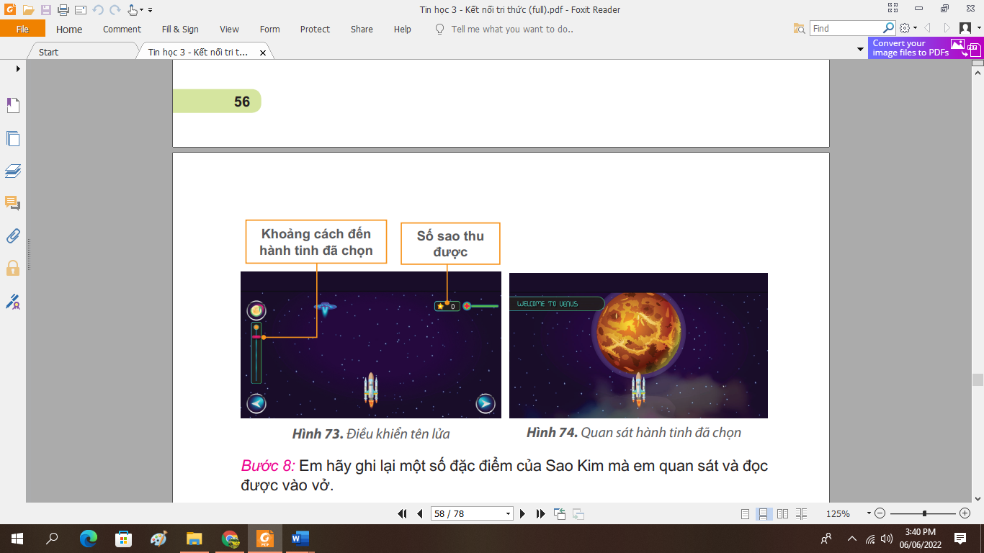  - YC học sinh thực hành.  - Quan sát – hướng dẫn.  - Nhận xét cách thực hiện của học sinh.  Hoạt động 2: Khám phá vòng đời của động vật.(5p)  - Hướng dẫn học sinh thực hiện theo hướng dẫn SGK.  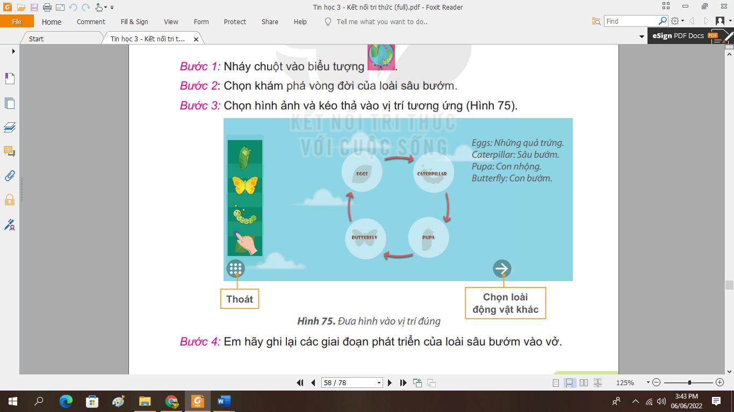  - Yêu cầu học sinh thực hiện.  - Yêu cầu học sinh nêu kết quả.  - Nhận xét – tuyên dương.  Hoạt động 3: Kể lại những gì em quan sát được khi sử dụng phần mềm.(5p)  1.Nhờ sử dụng máy tính, em đã quan sát được Sao Kim trong Hệ Mặt Trời. Nó có đặc điểm gì?  A.Sao Kim là hành tinh có kích thước lớn nhất.  B. Sao Kim là hành tinh sáng nhất và nóng nhất.  C. Sao Kim là hành tinh gần Mặt Trời nhất.  - Nhận xét – tuyên dương.  2.Vòng đờicủa bướm gồm mấy giai đoạn phát triển? Đó là những giai đoạn nào?  A.Ba giai đoạn: trứng, sâu bướm, bướm.  B.Bốn giai đoạn: trứng, sâu bướm, kén, nhộng.  C. Bốn giai đoạn: trứng, sâu bướm, nhộng, bướm.  - Nhận xét – tuyên dương. | - HS quan sát – ghi nhớ.  - HS quan sát – ghi nhớ.  - HS quan sát – ghi nhớ.  - HS quan sát – ghi nhớ.  - HS quan sát – ghi nhớ.  - HS thực hành sử dụng phần mềm Kids Games Learning Science.  - HS lắng nghe  - HS quan sát hướng dẫn – ghi nhớ.  - Hs thực hành sử dụng phần mềm Kids Games Learning Science tìm hiểu vòng đời của bướm.  - Học sinh trả lời:  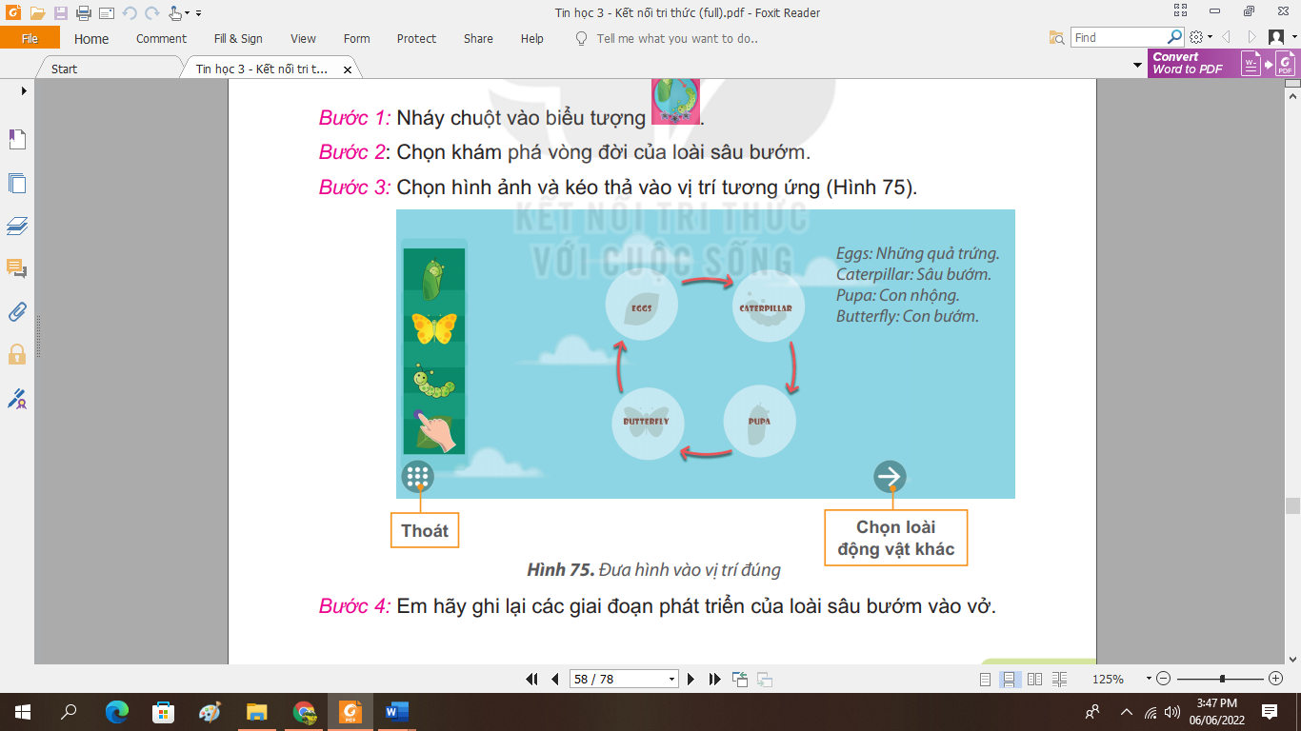  - Nhận xét bài bạn.  - Hs thảo luận – trả lời:  Đáp án: B  Đáp án: C  - HS lắng nghe
3. Luyện tập, thực hành(10p)
- Em hãy sử dụng phần mềm để quan sát các hành tinh trong Hệ Mặt Trời: Sao Thuỷ,Trái Đất, Sao Hoả, Sao Mộc, Sao Thổ, Sao Thiên Vương, Sao Hải Vương.  - HS nêu kết quả tìm hiểu được.  - GV nhận xét – tuyên dương.  - Em hãy sử dụng phần mềm để quan sát vòng đời của các loài động vật như gà, cá, rùa, bọ rùa, ếch.  - GV nhận xét – tuyên dương. | - HS thực hành theo nhóm.  - Hs nêu kết quả.  - Nhận xét.  - HS thực hành theo nhóm.  - HS nêu kết quả.  - HS lắng nghe
4. Vận dụng, trải nghiệm(5p)
Em hãy khám phá tiếp các nội dung trong phần mềm để hiểu thêm về thế giới tự nhiên nhé.  - Gọi HS nêu những thứ em tìm được trong tự nhiên qua phần mềm.  - GV nhận xét – tuyên dương  - GV nhận xét sau tiết dạy, dặn dò về nhà. | - HS tự tìm hiểu.  - HS nêu kết quả.  - HS lắng nghe.  - HS lắng nghe, rút kinh nghiệm
IV. ĐIỀU CHỈNH SAU BÀI DẠY(Nếu có)

